Благоустройство территории вокруг прудов-регуляторов по адресу: г. Москва, ЮАО, район Братеево, ул.Ключевая
14.05.2019
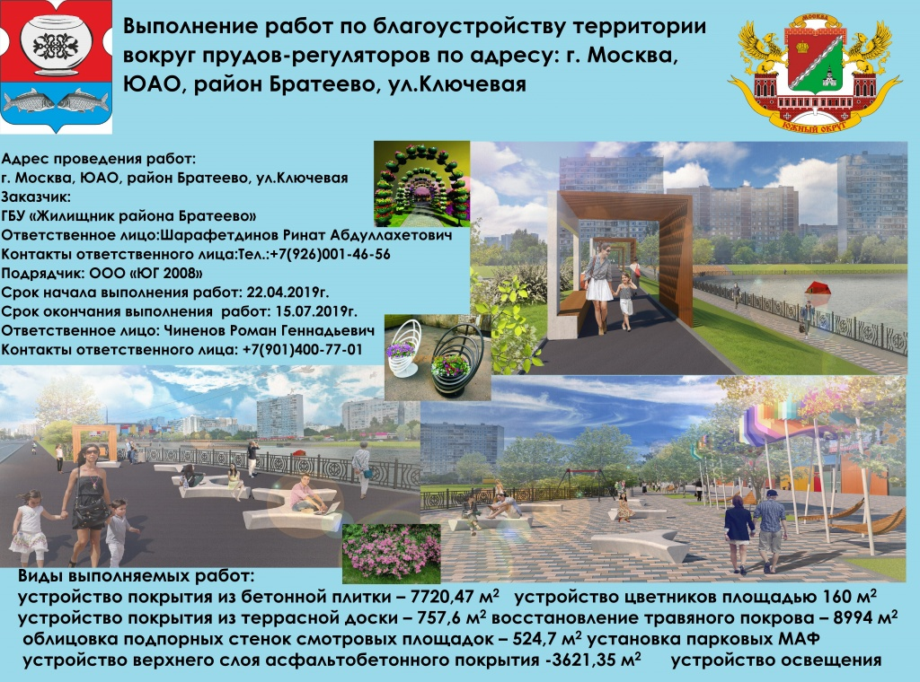

Адрес страницы: http://brateevo.mos.ru/housing-and-communal-services/detail/8080072.html
Управа района Братеево города Москвы

